　　　　　　　　　　　　　　〇〇さんのあゆみ

　いつ、どこで、どのようなことがあったのか記録に残しましょう。

１

１

１

１

|  |  |  |
| --- | --- | --- |
| いつ | どこで  （施設・機関） | 内　　　容 |
|  |  |  |
|  |  |  |
|  |  |  |
|  |  |  |
|  |  |  |
|  |  |  |
|  |  |  |
|  |  |  |
|  |  |  |
|  |  |  |
|  |  |  |
|  |  |  |
|  |  |  |
|  |  |  |
|  |  |  |
|  |  |  |
|  |  |  |
|  |  |  |
|  |  |  |

周囲の人にお願いしたいこと　　※保護者記入

　周囲の人にお願いしたいことをまとめておきましょう。

５

５

| どこで・どんな時 | お願いしたい内容 |
| --- | --- |
|  |  |
|  |  |
|  |  |
|  |  |
|  |  |

**『この街に暮らす全ての親子に幸せな未来を』**

　この想いを実現するために作られたのが

　『ミライノート』です

　 お子さまの成長を見つめながら

　 不安や悩みを抱かれた時に

　 必要に応じて様々な専門スタッフが

　 連携して丁寧にサポートすることで

　 健やかな子育てを一緒に考えていきます。

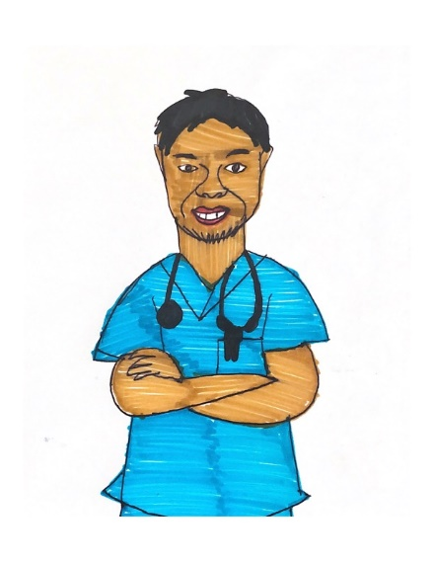

**日 南 市**

**日南市地域自立支援協議会こども部会**

**0987-31-1130**

**（日南市福祉課）**